COST & LOC

* Total Kode yang diperlukan dalam project ini sekitar $100 atau sekitar 1.405.259,59 rupiah
* Estimasi Total line per code (LOC) adalah 8750 line per code

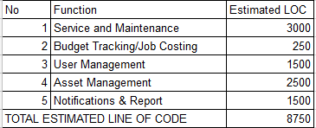

LOC Approach (cont)

* Average Productivity is 5000 LOC/ pm (Line Code of the month)
* Average Labor Cost is $50 untuk per bulan karena kita membagi nya menjadi 2 bulan
* Rumus yang digunakan adalah Labor/LOC = $50/5000 = $0.01
* Total Harga = 8750 \* 0.01 =$87.5
* Total Effort = 87.5/50 =1.75/2 person per month

Schedule

